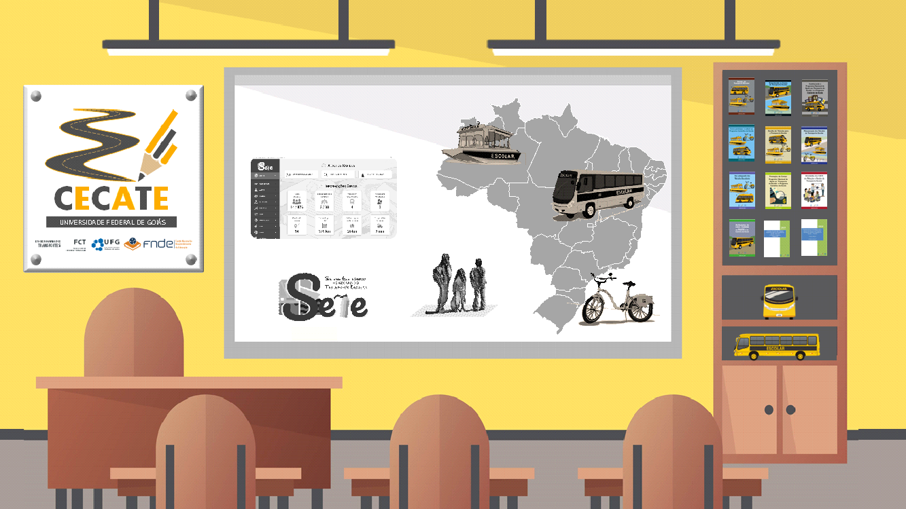


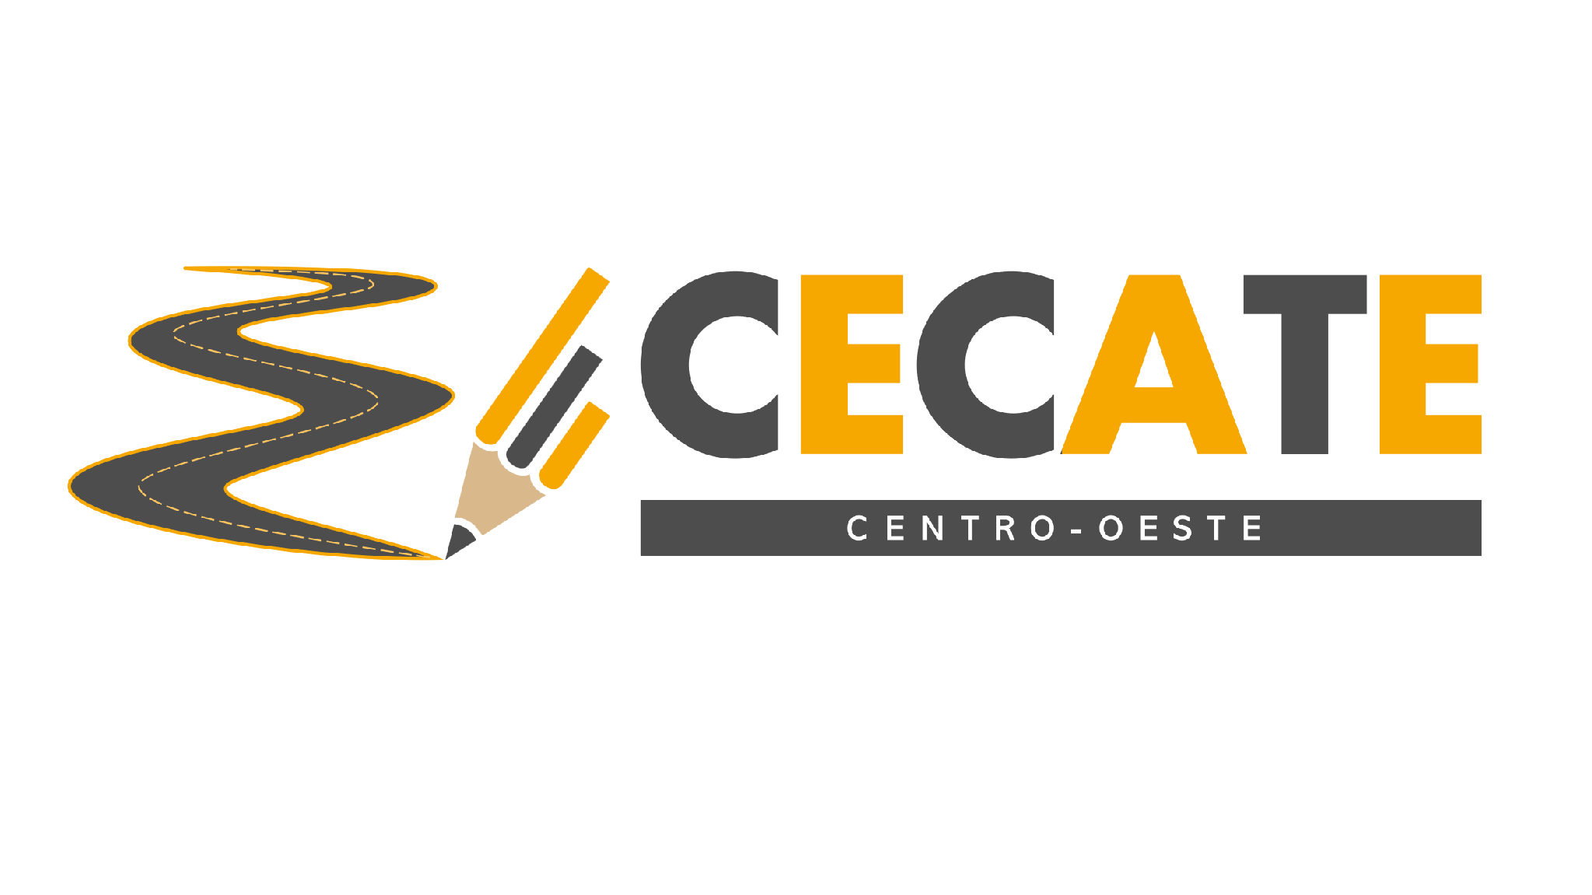

CAPACITAÇÃO EM TRANSPORTE ESCOLAR
Alta Floresta, Mato Grosso, 19 de março de 2026

Realizado por:
Relatório de Atividades Nº 13
Projeto: FORTALECENDO E APRIMORANDO AS POLÍTICAS
PÚBLICAS DE TRANSPORTE ESCOLAR DO BRASIL

Projeto: Fortalecendo e Aprimorando as Políticas Públicas de Transporte Escolar do Brasil

Relatório de Atividades Nº 13
CAPACITAÇÃO EM TRANSPORTE ESCOLAR
Alta Floresta, Mato Grosso, 19 de março de 2026

Aparecida de Goiânia
04/2026





RELATÓRIO DE ATIVIDADES Nº 13
EQUIPE PARTICIPANTE
UNIVERSIDADE FEDERAL DE GOIÁS – UFG
Coordenador do Projeto
Prof. Dr. Willer Luciano Carvalho
Equipe de Técnica
Eng. M.Sc. Lara Batista Ferreira de Lima
Eng. M.Sc. Matheus Henrique Morato de Moraes
Prof. Dr. Liosber Medina Garcia
Prof. Dr. Marcos Paulino Roriz Junior
Prof. Dr. Robinson Andrés Giraldo Zuluaga
Prof. Dr. Ronny Marcelo Aliaga Medrano
Pesquisadora Visitante Dra. Yaeko Yamashita
Pesquisador Visitante José Maria Rodrigues de Souza
FUNDO NACIONAL DE DESENVOLVIMENTO DA EDUCAÇÃO – FNDE
Coordenador-Geral da Política do Transporte Escolar - CGPTE
Haroldo da Silva Gomes
Coordenadora de Monitoramento, Avaliação e Apoio à Gestão do Transporte Escolar - CMATE
Daniela Oshiro Yanaze
Coordenadora de Apoio ao Transporte Escolar – COATE
Neuza Helena Portugal dos Santos
Coordenadora de Apoio ao Caminho da Escola – COACE
Maria Angelica Floriano Pedrosa

ÍNDICE DE FIGURAS
Figura 1: Avaliação via ferramenta kahoot. 6
Figura 2: Avaliação via ferramenta Plickers. 6
Figura 3. Participação segundo o tipo de representação. 8
Figura 4. Avaliação da capacitação de todos os participantes. 8
Figura 5. Avaliação da capacitação dos conselheiros CACS. 9
Figura 6. Avaliação da capacitação dos gestores municipais. 9
Figura 7. Aspectos que gostaram da capacitação. 10
Figura 8. Aspectos que devem melhorar da capacitação 10
Figura 9. Acomodação dos participantes. 11
Figura 10. Apresentação inicial do curso 12
Figura 11. Apresentação dos programas Caminho da escola e PNATE. 13
Figura 12. Final dos módulos teóricos. 14
Figura 13. Apresentação do Software SETE. 15

ÍNDICE DE TABELAS
Tabela 1. Municípios convocados. 2
Tabela 2. Estrutura do curso de capacitação em transporte escolar. 2
Tabela 3. Inscritos por município. 3
Tabela 4. Participação por município. 6

Sumário
1. INTRODUÇÃO 1
2. DADOS DOS BÁSICOS DO CURSO 1
3. CONTATO COM OS MUNICÍPIOS 3
4. DESENVOLVIMENTO DO CURSO 4
5. AVALIAÇÃO DA CAPACITAÇÃO 7
6. REGISTROS FOTOGRÁFICOS DA CAPACITAÇÃO 11
7. CONSIDERAÇÕES FINAIS 15
Apêndice I 16
Apêndice II 19

- INTRODUÇÃO
Este relatório é referente a atividades desenvolvidas dentro do projeto intitulado “Fortalecendo e aprimorando as políticas públicas de transporte escolar do Brasil”, processo número 23070.068031/2023-34, desenvolvido em parceria com o Fundo Nacional de Desenvolvimento da Educação – FNDE, e financiado por este. O presente relatório apresenta uma descrição e análise do processo do décimo terceiro curso de Capacitação em Transporte Escolar, realizado para gestores municipais e conselheiros do CACS/FUNDEB de 09 municípios do Estado de Mato Grosso, ocorrido no Campus Alta Floresta do Instituto Federal do Mato Grosso (IFMT), no dia 19 de março de 2026.
- DADOS DOS BÁSICOS DO CURSO
O curso de Capacitação em Transporte Escolar foi estruturado para alcançar o objetivo de aprimorar os conhecimentos dos participantes sobre transporte escolar, apresentar os programas do governo federal, mostrar os principais aspectos de planejamento e regulação na área e ensinar a utilização do Sistema Eletrônico de Gestão do Transporte Escolar (SETE).
Após verificar algumas situações que aconteceram nas capacitações de 2024, foi definido que o curso seria realizado num único dia, juntando gestores e conselheiros CACS dos municípios, correspondendo a uma carga horaria total de 08:00 horas. Assim, no período da manhã, a capacitação foi feita num único grupo, tratando aspectos relevantes para o planejamento, gestão e regulação do transporte escolar. No período da tarde, foi dividido em duas abordagens, segundo o público-alvo. A primeira é destinada a gestores municipais, que estão executando a política no dia-dia do ente federado, precisando entender, de forma prática, o SETE, com o objetivo de realizar os processos de cadastro das informações (alunos, escolas, rotas etc.) e da gestão das informações do município, operações que são demandadas no dia-dia das suas atividades. A segunda abordagem é para conselheiros do CACS/Fundeb, a qual foca mais na explicação das competências que tem o conselho, visando assim, esclarecer a atuação e efetivar o acompanhamento e controle social das políticas de transporte escolar, além de ensinar como podem visualizar e extrair informações do sistema SETE para realização das atividades.
Dada a quantidade de municípios a serem capacitados durante o projeto, foi estabelecido que cada município teria duas vagas por dia de capacitação, assim, a oferta é de duas (02) vagas para gestores e de duas (02) para conselheiros. Vale ressaltar, que dentro do ofício de convocação foi explicitada, que no caso de gestores, a preferência de servidores de carreira, tentando diminuir o impacto da saída de pessoas capacitadas pelas mudanças das gestões municipais. Como critério de escolha dos municípios foi usado à distância até o local de capacitação, selecionando os mais próximos que não foram convocados em 2024, à lista é apresentada na Tabela 1.
Tabela 1. Municípios convocados.
Código  IBGE | Nome do Município | Distância (km)
5100250 | Alta Floresta | 0,0
5100805 | Apiacás | 193,6
5102793 | Carlinda | 207,0
5106158 | Nova Bandeirantes | 113,2
5106216 | Nova Canaã do Norte | 154,0
5108956 | Nova Monte Verde | 137,4
5106299 | Paranaíta | 50,7
5107743 | Santa Cruz do Xingu | 533,0
5107354 | São José do Xingu | 425,0
Fonte: Elaborada pelos autores.
A estrutura do curso consta de quatro (04) módulos, sendo os três primeiros tratando dos principais aspectos gerais, programas governamentais e procedimentos do transporte escolar. O último módulo, depende do público-alvo atendido. No caso dos gestores, o foco é o SETE, tendo como principal premissa, o aluno trabalhar de forma prática no sistema (colocar as mãos na massa). Para conselheiros CACS, é feita uma capacitação nas competências que possuem e no sistema SETE de uma forma mais sucinta (já que só visualizam e geram relatórios das informações). A estrutura é apresentada na Tabela 2.
Tabela 2. Estrutura do curso de capacitação em transporte escolar.
Módulo | Temática |  | Carga horaria (horas)
 | Gestor | CACS | Gestor | CACS
01 | Transporte Escolar no Brasil – CECATE-CO |  | 1,5 | 1,5
02 | Conhecendo os programas PNATE e Caminho da Escola |  | 1,5 | 1,5
03 | Planejamento e Regulação do Transporte Escolar |  | 2 | 2
04 | Software Eletrônico de Gestão do Transporte Escolar - SETE | Competências do Conselho de Acompanhamento e Controle Social | 3 | 2
 |  | Software Eletrônico de Gestão do Transporte Escolar - SETE |  | 1
Fonte: Elaborada pelos autores.
- CONTATO COM OS MUNICÍPIOS
O contato com os municípios, previamente selecionados, se deu a partir do dia 20 de fevereiro de 2026, mediante o encaminhamento de ofício por parte da Coordenação-Geral da Política do Transporte Escolar (CGPTE) do FNDE, tanto para os contatos das secretarias municipais de educação, como para os contatos dos CACS (Apêndice I). Neste e-mail, continha as informações essenciais para compreender o objetivo do curso, instruções necessárias para inscrições, e o formulário para a realizar as inscrições por meio de link ou QR Code correspondente.
A equipe do CECATE-CO realizou um novo encaminhamento (Apêndice II), usando informações das prefeituras e das secretarias de educação dos municípios, disponíveis nos sites oficiais das entidades. Com isso, foi realizado um novo contato, por e-mail e por telefone, sendo parcialmente exitoso (com alguns municípios não foi possível o contato).
Ao final do processo, houve um total de 42 pessoas inscritas, 18 gestores municipais e 24 representantes dos CACS/FUNDEB. Cabe destacar que 8 municípios tiveram representantes inscritos, dos quais 7 tiveram pelo menos um inscrito em cada uma das categorias (CACS e Gestores). Os detalhes por município podem ser analisados na Tabela 3.
Tabela 3. Inscritos por município.
Código  IBGE | Nome do  Município | Número de Inscritos
 |  | CACS | Gestor | Total
5100250 | Alta Floresta | 12 | 2 | 14
5100805 | Apiacás | 3 | 3 | 6
5102793 | Carlinda | 1 | 2 | 3
5106158 | Nova Bandeirantes | 1 | 2 | 3
5106216 | Nova Canaã do Norte | 3 | 2 | 5
5108956 | Nova Monte Verde | 3 | 2 | 5
5106299 | Paranaíta | 1 | 3 | 4
5107743 | Santa Cruz do Xingu | 0 | 2 | 2
5107354 | São José do Xingu | 0 | 0 | 0
 | Total de municípios com inscritos |  | 8
 | Total de pessoas |  | 42 (24CACS + 18 Gestores)
Fonte: Elaborada pelos autores.
- DESENVOLVIMENTO DO CURSO
Conforme detalhado acima, o curso foi estruturado em quatro (04) módulos de modo que a programação foi desenvolvida seguindo os seguintes momentos:
Primeiro momento: acolhimento dos participantes com entrega de pastas contendo bloco de anotação e caneta. Contou-se com um momento de integração com oferta de Coffee Break.
Segundo momento: O coordenador do CECATE-CO apresentou-se e deu as boas-vindas aos presentes, passando a palavra para o Coordenador do CGPTE/FNDE que se apresentou e fez uma breve explanação a respeito do objetivo da capacitação.
Terceiro momento: abriu-se espaço para que todos os presentes, tanto os representantes dos municípios como os membros das equipes da UFG e do FNDE, para que pudessem se apresentar.
Quarto momento: iniciou-se o curso a partir da apresentação do Módulo 1, que trata sobre o entendimento do Transporte Escolar do Brasil, abordando o histórico de estudos desenvolvidos pelo FNDE, em parceria com instituições de ensino superior, e a atuação do CECATE-CO na temática. Aproveitou-se a ocasião para sensibilizar sobre a complexidade e os desafios enfrentados em alguns locais do Brasil, abrindo a oportunidade para os participantes contribuírem com experiências locais.
Quinto momento: abordou-se o Módulo 2, que trata das principais políticas da área: PNATE e Caminho da Escola. Apresentou-se os objetivos e a caracterização de cada política, expondo os procedimentos de funcionamento. No decorrer da apresentação de conteúdos, foram realizadas interações com os participantes com momentos para sanar dúvidas e para os participantes apresentarem experiências dos municípios.
Sexto momento: Apresenta-se o Módulo 3, o qual traz aspectos relacionados com o planejamento e a regulação do transporte escolar. Assim, evidencia-se que esta temática é essencial para garantir que os alunos tenham acesso a um serviço de transporte seguro, eficiente e de qualidade, contribuindo para o seu bem-estar e sucesso acadêmico.
Sétimo momento: iniciou-se o Módulo 4, cujo conteúdo é específico a depender do público-alvo. No caso dos conselheiros CACS/Fundeb, foi iniciado o módulo abordando as competências que possuem, como proceder em alguns casos e a prestação de contas. Depois, realizou-se a exposição SETE, contemplando a finalidade e o funcionamento, passando-se para um momento prático do sistema, no qual se ensina a analisar dados de seus municípios, conseguindo visualizar em diferentes formatos e emitir relatórios. Por outra parte, os gestores abordam, neste módulo, exclusivamente, o Sistema SETE, indo desde a teoria até a prática, realizando os preenchimentos e a gestão dos dados no sistema. Sendo assim, um momento para tirar dúvidas com os participantes dos problemas que tem no dia-dia do uso do sistema.
Oitavo momento: Consistiu no processo de avaliação (apêndice) da capacitação realizada, abordando diferentes aspectos do desenvolvimento do curso (conteúdo, materiais expositivos, facilitadores e as atividades).
Durante o quarto e o sexto momento, foram executadas dinâmicas por meio do uso de tecnologias educacionais, usando plataformas de aprendizagem baseada em jogos, permitindo verificar a evolução dos participantes e aumentar o engajamento com os conteúdos. Os aplicativos selecionados foram: kahoot e plickers. O primeiro traz uma abordagem que traz elementos típicos de jogos para serem aplicados na aprendizagem, mediante o uso do celular, assim, é aplicada uma lista de perguntas (que podem ser de diferentes tipos) de forma atraente e divertida para os participantes. No caso da segunda ferramenta, permite aplicação de perguntas de forma rápida, sem a necessidade de o aluno ter um celular e internet. Nesta, o professor recebe as respostas ao escanear cartões com QR code que foram entregues previamente para o aluno. O aluno tem a possibilidade de escolher entre quatro possíveis respostas (A, B, C e D), a depender da forma como oriente o cartão. As listas de perguntas para a capacitação foram formuladas em ambos os aplicativos, permitindo a liberdade do instrutor escolher entre uma ou outra a depender da situação específica. Destaca-se que o kahoot precisa de todos terem celular e internet, enquanto no plickers, só o instrutor precisa de celular e internet, assim, facilitando algumas situações. Além disso, dos alunos não usarem o celular com a segunda ferramenta, pode criar menos distrações e maior engajamento pela necessidade de ter que apresentar o QR code para o instrutor.
Figura 1: Avaliação via ferramenta kahoot.
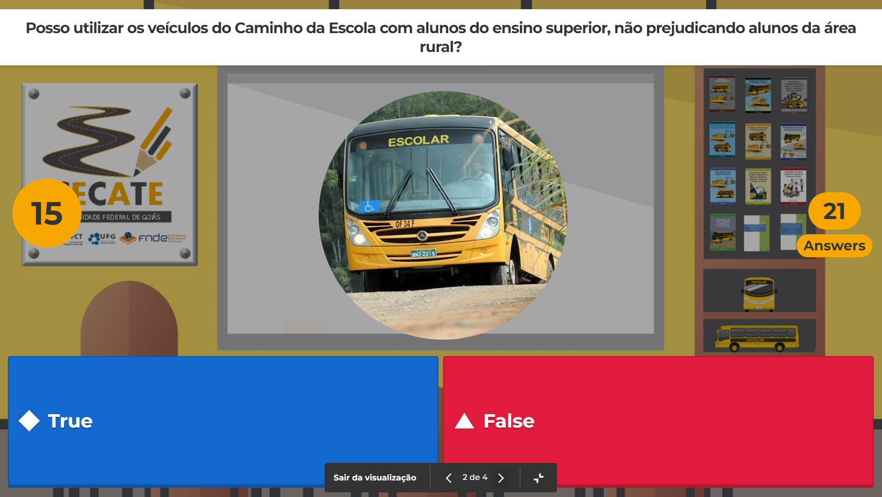
Fonte: Elaborada pelos autores.
Figura 2: Avaliação via ferramenta Plickers.
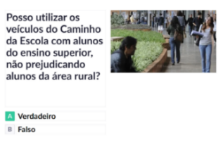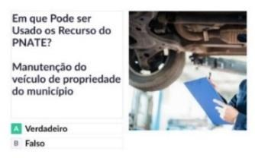
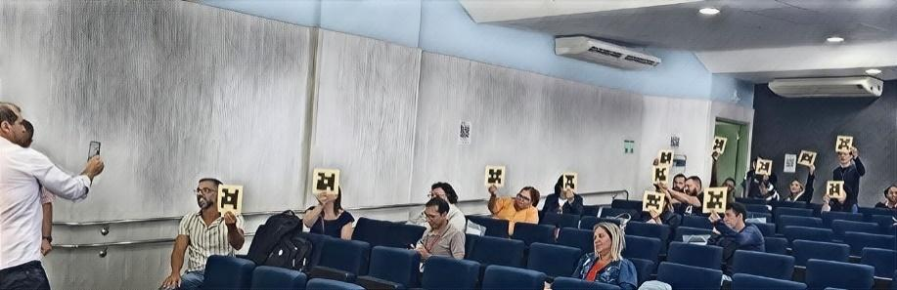
Fonte: Elaborada pelos autores.
A participação dos municípios foi igual ao processo de inscrições, com 8 municípios presentes. Com relação ao número de pessoas que participaram, temos uma taxa de participação de 61,9% em relação aos inscritos (26/42), sendo para conselheiros do CACS-FUNDEB de 54,2% (13/24) e para os gestores de 72,2% (13/18). Os detalhes dos resultados são apresentados na Tabela 4.

Tabela 4. Participação por município.
Código IBGE | Nome do Município | $\frac{Nº de Participantes}{Nº de Inscritos}$
 |  | CACS | Gestor | Total
5100250 | Alta Floresta | 7/12 | 2/2 | 9/14
5100805 | Apiacás | 2/3 | 2/3 | 4/6
5102793 | Carlinda | 0/1 | 1/2 | 1/3
5106158 | Nova Bandeirantes | 1/1 | 2/2 | 3/3
5106216 | Nova Canaã do Norte | 1/3 | 1/2 | 2/5
5108956 | Nova Monte Verde | 2/3 | 1/2 | 3/5
5106299 | Paranaíta | 0/1 | 2/3 | 2/4
5107743 | Santa Cruz do Xingu | 0/0 | 2/2 | 2/2
5107354 | São José do Xingu | 7/12 | 2/2 | 9/14
Total de municípios com inscritos |  | 8
Total de pessoas |  | 26 (13 CACS + 13 Gestores)
Fonte: Elaborada pelos autores.
Após o curso, todos os certificados foram emitidos e encaminhados para o e-mail dos participantes mediante o uso da plataforma PLATEIA da UFG, no qual cada documento gerado possui o link e o QR code para verificação da veracidade.
- AVALIAÇÃO DA CAPACITAÇÃO
Nesta versão do curso, aplicou-se o formulário proposto pela equipe do FNDE, o qual recolhe algumas informações dos avaliadores. Num primeiro momento, a avaliação usa a escala de Likert para avaliar, de uma forma simples e direta, aspectos didáticos e metodológicos do curso. Posteriormente, pede-se ao avaliador responder, duas perguntas dissertativas, aspectos que gostaram e que acharam que poderiam melhorar com base na experiência vivida no evento.
Um número expressivo (80,8%) de participantes realizou a avaliação da capacitação, tendo assim, uma boa representatividade. De forma geral, 38% (8/21) e 62% (13/21) dos participantes foram dos CACS e das gestões municipais, respectivamente.
Figura 3. Participação segundo o tipo de representação.
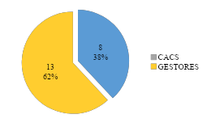
Fonte: Elaborada pelos autores.
Os resultados da avaliação do curso de capacitação são apresentados nas Figuras 4, 5 e 6. De forma geral, os conceitos 4 e 5 correspondem à maioria das respostas recebidas. No entanto, alguns itens apresentam notas fora da tendência geral, destacando-se a divulgação e a data da formação, que registraram avaliações inferiores.
Figura 4. Avaliação da capacitação de todos os participantes.
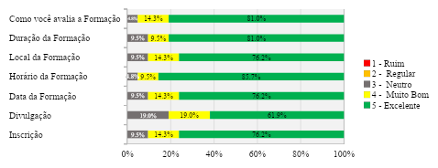
Fonte: Elaborada pelos autores.
Ao avaliar os resultados conforme a instituição representada, observa-se que as tendências gerais nos itens avaliados se mantêm. Contudo, os conselheiros dos CACS apresentaram percentuais menores de respostas com nota 5 e aumentando os percentuais em notas intermediárias (3 e 4), especialmente nos itens divulgação, duração e local da formação.
Por outro lado, os gestores municipais apresentaram avaliações mais positivas, com predominância de respostas na nota 5 na maioria dos itens, como duração e horário da formação com todas as avaliações no conceito 5 (100%). Ainda assim, os itens divulgação e data da formação, apesar de bem avaliados, apresentaram percentuais ligeiramente inferiores em comparação aos demais.
Figura 5. Avaliação da capacitação dos conselheiros CACS.
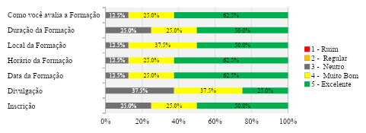
Fonte: Elaborada pelos autores.
Figura 6. Avaliação da capacitação dos gestores municipais.
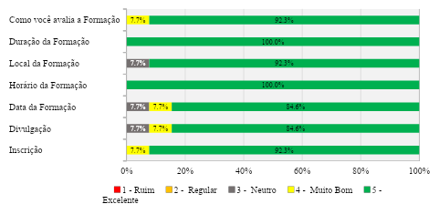
Fonte: Elaborada pelos autores.
De forma sucinta, as Figura 7 e Figura 8 apresentam os resultados das perguntas dissertativas por meio de nuvens de palavras. As respostas evidenciam uma percepção positiva da capacitação, com destaque para termos como "Formação", "Clareza" e "Dinâmica", indicando boa aceitação do curso. Em contrapartida, as sugestões de melhoria concentram-se em aspectos logísticos, como "Distância", “Tempo de formação” e "Frequência", apontando demandas nos próximos encontros. Todas as respostas obtidas nesta fase, estão disponíveis no Apêndice III para consulta.
Figura 7. Aspectos que gostaram da capacitação.
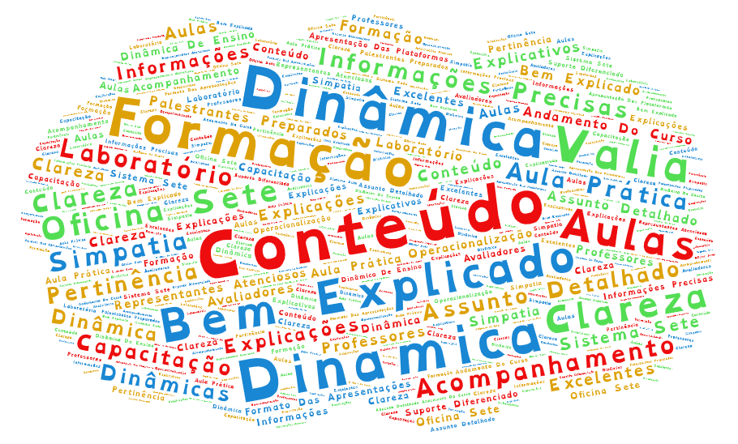
Fonte: Elaborada pelos autores.
Figura 8. Aspectos que devem melhorar da capacitação
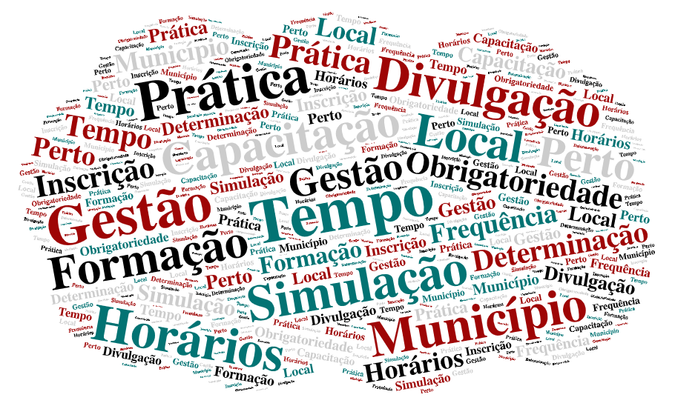
Fonte: Elaborada pelos autores.

- REGISTROS FOTOGRÁFICOS DA CAPACITAÇÃO
Durante a realização da capacitação, foram registrados diversos momentos por meio de fotografias que ilustram a participação ativa dos representantes municipais e dos conselheiros do CACS-FUNDEB. As imagens capturam desde a ambientação do local, momentos de fala dos facilitadores e participantes, até as interações durante as atividades formativas. Esses registros visuais não apenas documentam o evento, como também reforçam o compromisso dos envolvidos com a melhoria da gestão do transporte escolar nos municípios. Será possível visualizar esses momentos nas Figuras 9 a 13, que apresentam uma amostra representativa do engajamento e da dinâmica vivenciada durante o encontro. As fotografias servem como evidência do envolvimento coletivo e podem ser utilizadas para divulgação, memória institucional e prestação de contas das ações desenvolvidas.
Figura 9. Acomodação dos participantes.
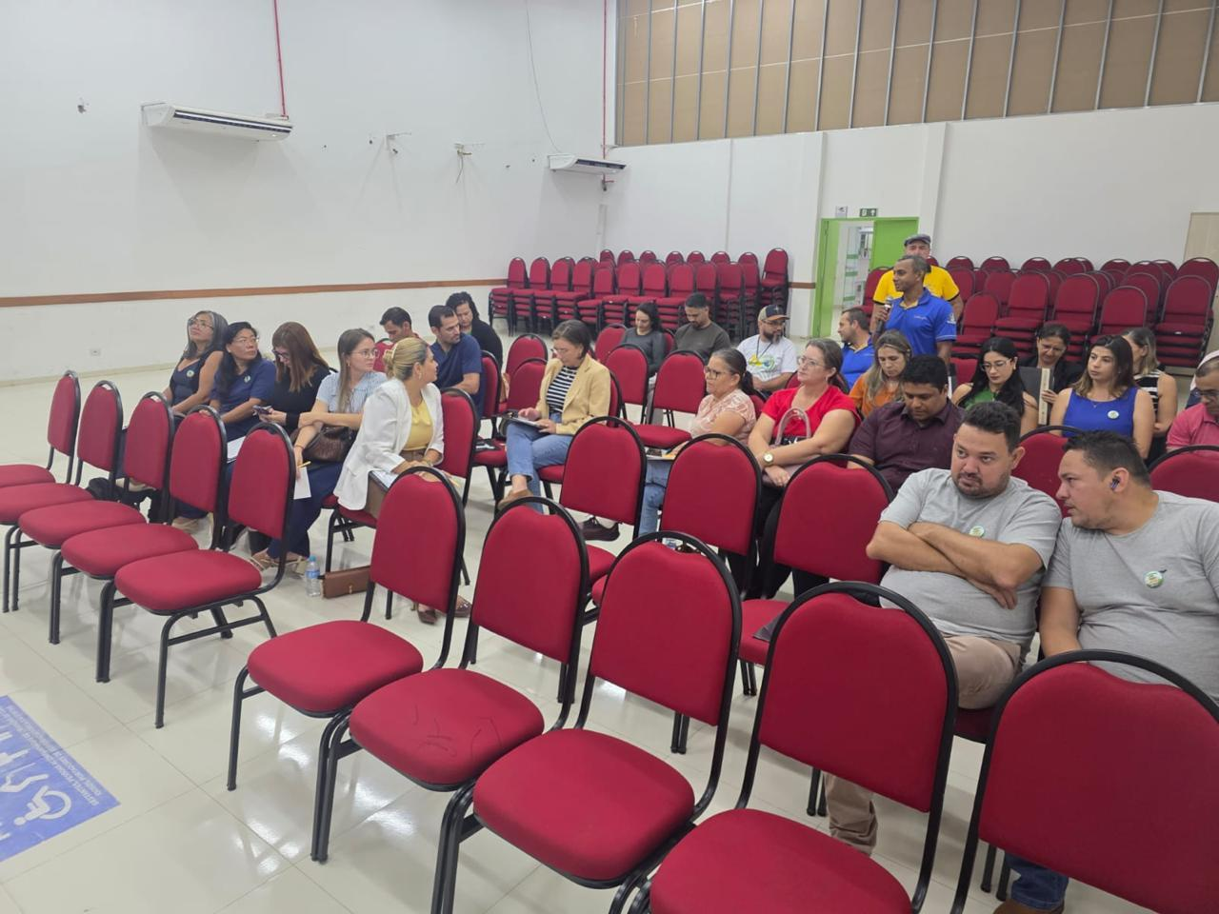
Fonte: Elaborada pelos autores.
Figura 10. Apresentação inicial do curso
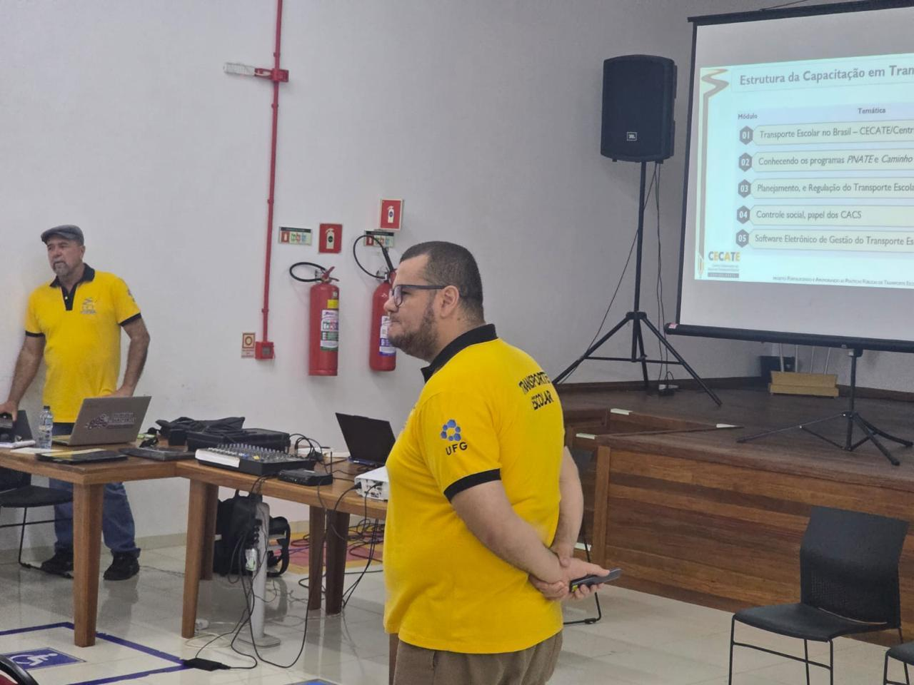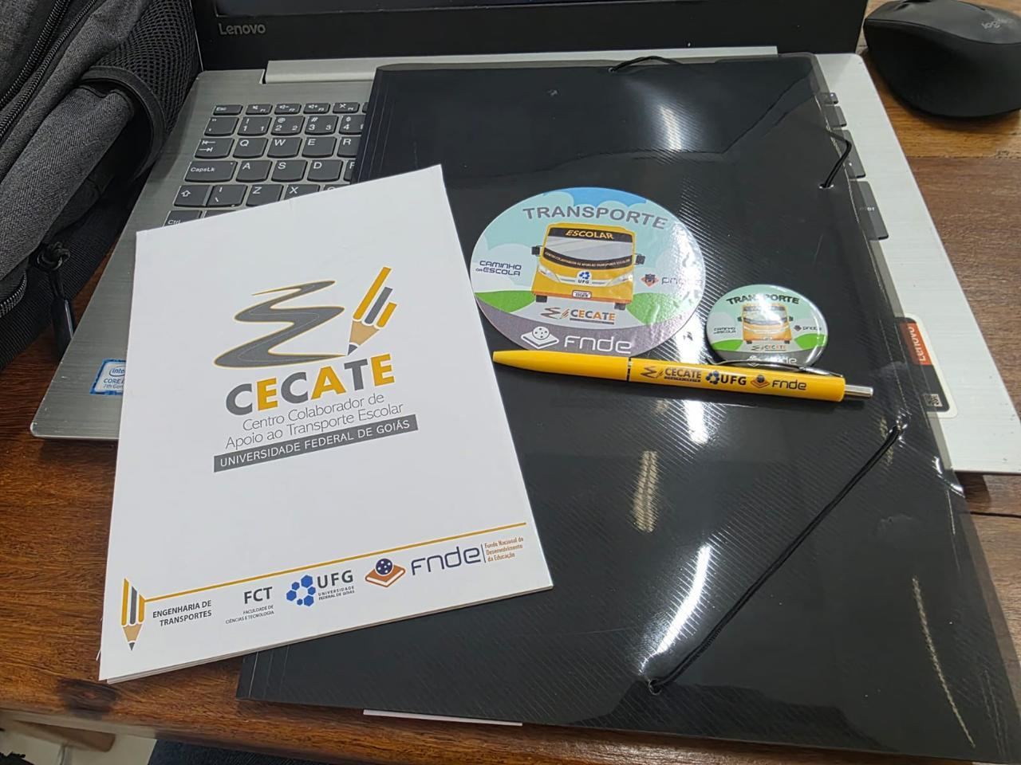
Fonte: Elaborada pelos autores.
Figura 11. Apresentação dos módulos teóricos.
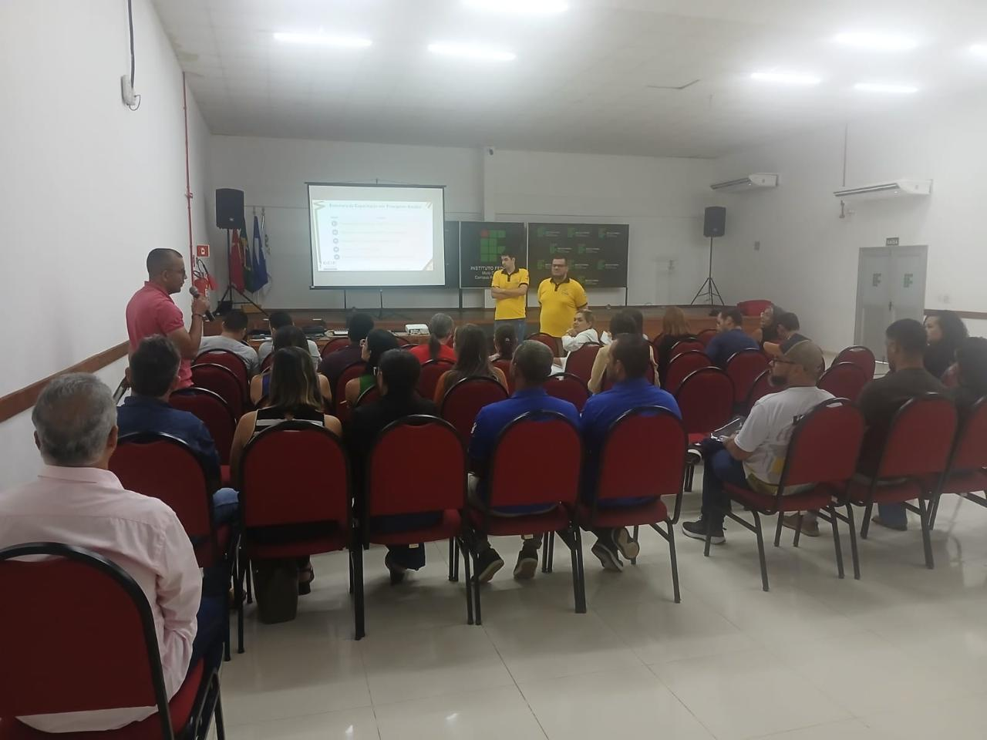
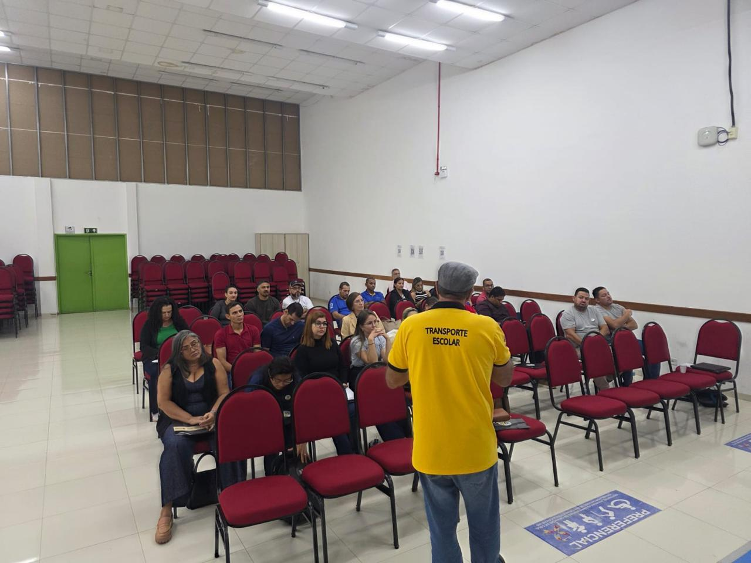
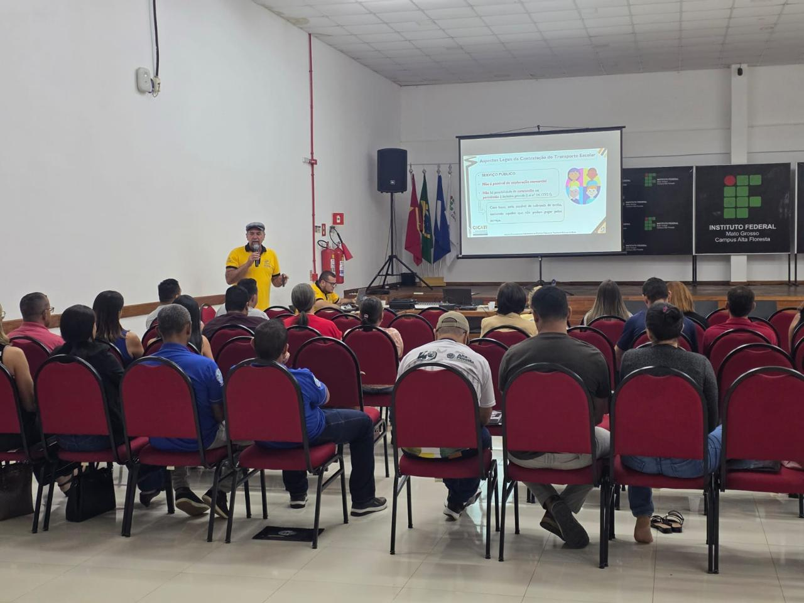
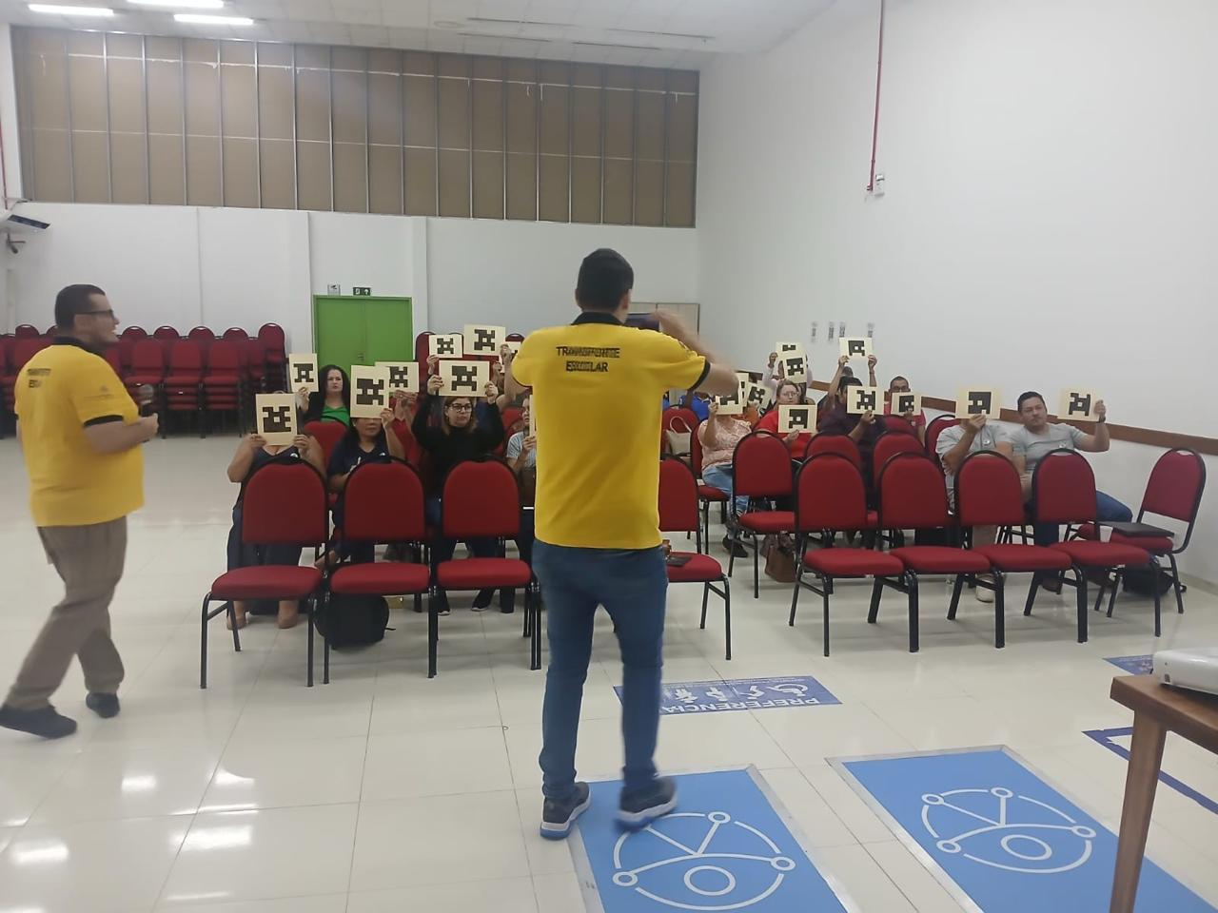
Fonte: Elaborada pelos autores
Figura 12. Apresentação do Software SETE.
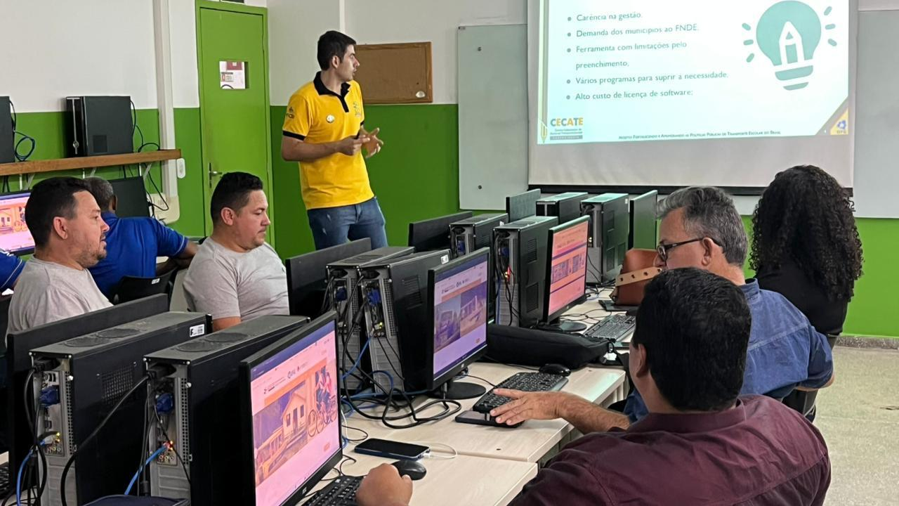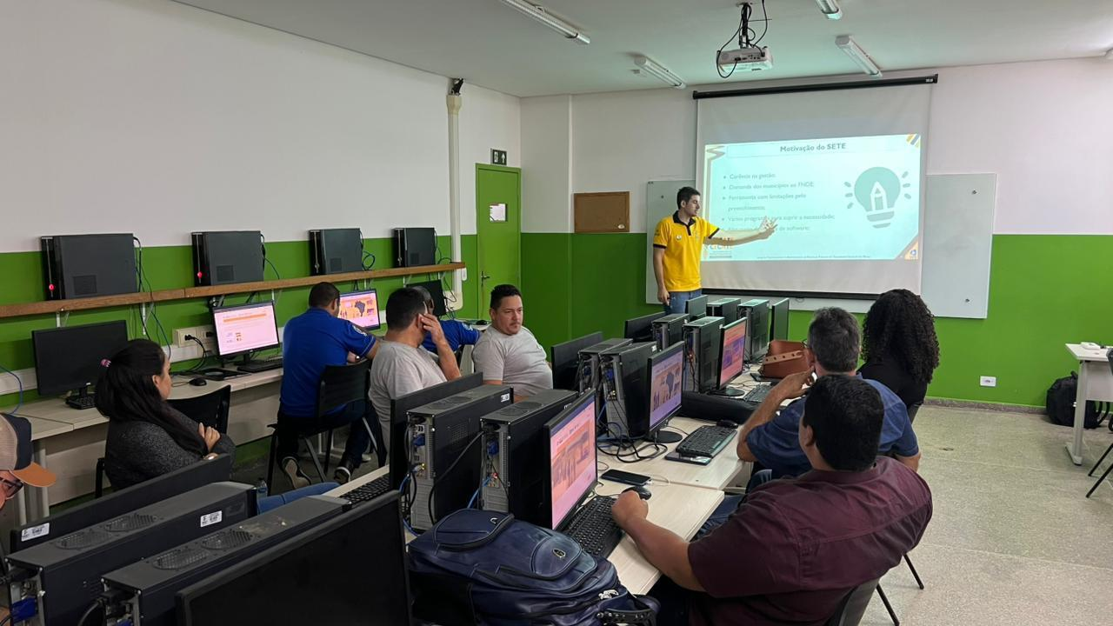
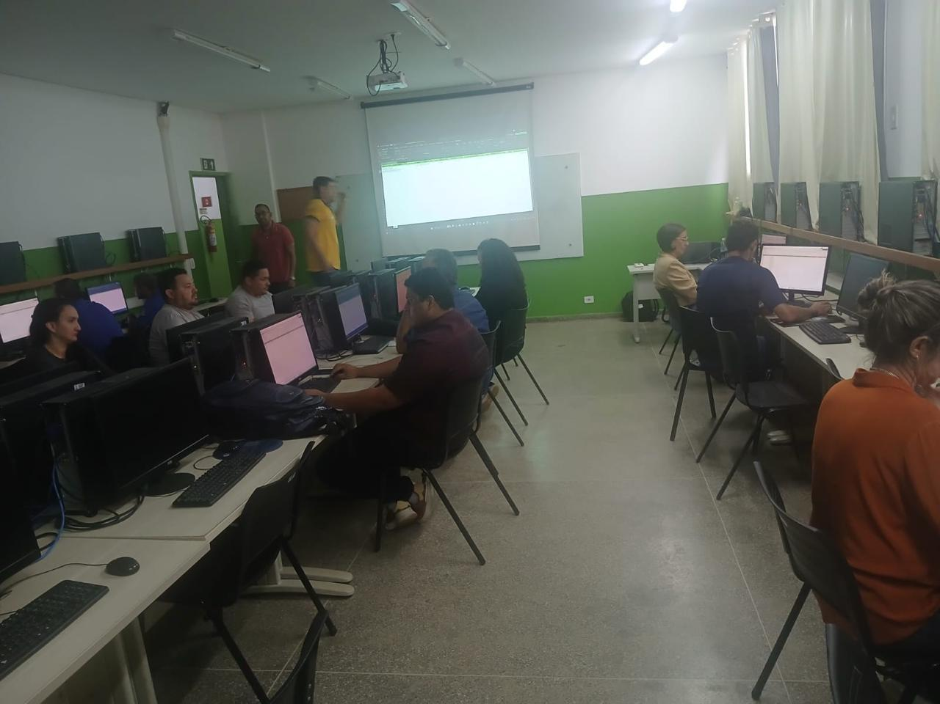
Fonte: Elaborada pelos autores
Figura 13. Final da capacitação.
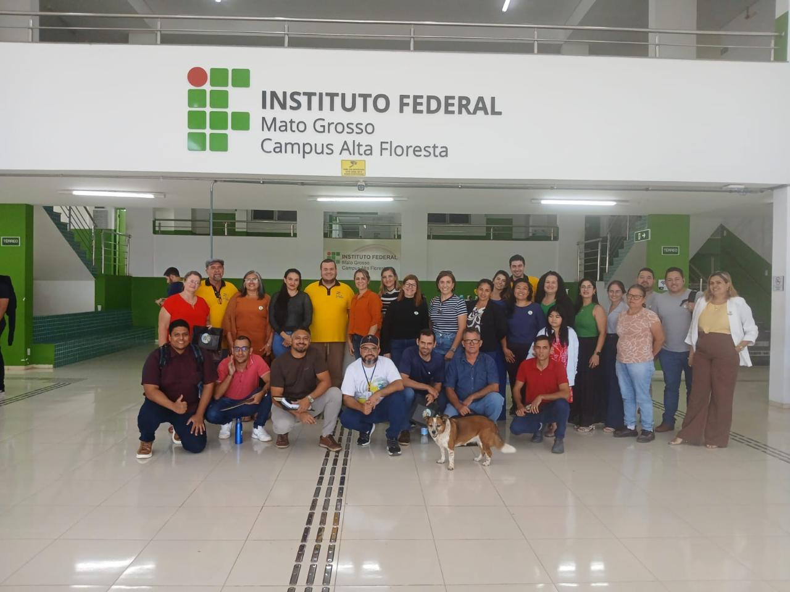
Fonte: Elaborada pelos autores
- CONSIDERAÇÕES FINAIS
Este relatório se propôs a apresentar os detalhes do quarto curso de capacitação em transporte escolar realizado dentro do projeto intitulado “Fortalecendo e aprimorando as políticas públicas de transporte escolar do Brasil”, além de apresentar as avaliações recebidas pelos participantes. Salienta-se que, de forma geral, o curso atendeu o objetivo de aprimorar conhecimentos de gestores e conselheiros, conforme os resultados das avaliações. Por outro lado, pôde-se comprovar que reforçar o convite, mediante o uso de redes sociais, grupos de WhatsApp usados por entidades que tratam do tema e mediante contato telefônico, foi fundamental para garantir a participação no evento. Também ficou evidente que a abordagem escolhida pelo CECATE-CO de disponibilizar mais canais de comunicação começa se consolidar para atender as demandas de futuros aperfeiçoamentos no tema. Para finalizar, ressalta-se a importância de o processo estar inserido em um ambiente que possibilite a livre interação dos participantes com interlocutores, para relatar experiências e sanar eventuais dúvidas, sendo assim, um espaço retroalimentação de todas as partes do processo de transporte escolar.
Apêndice I
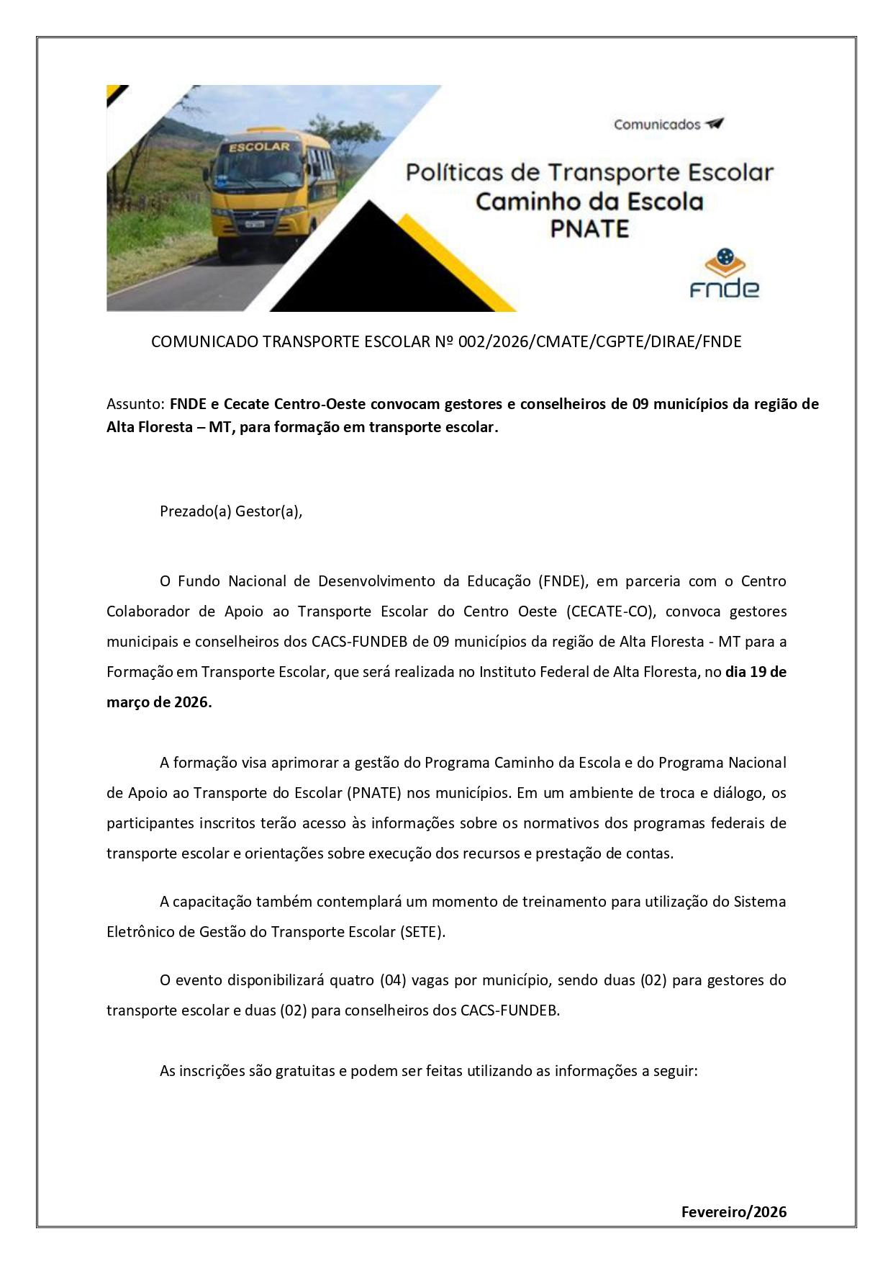
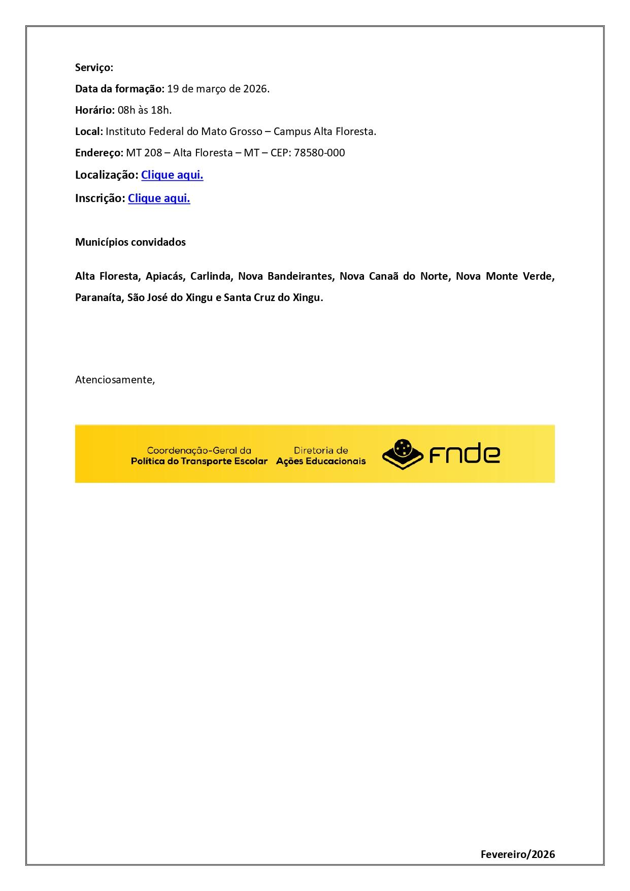
Apêndice II
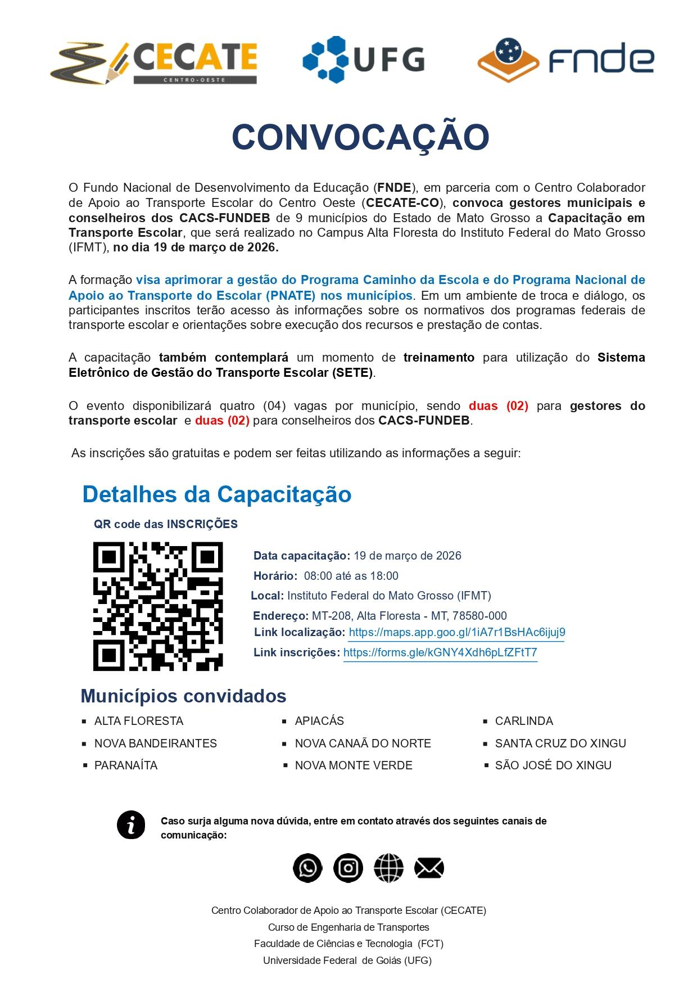
Apêndice III
Código IBGE | Município que representa: | Você faz parte do: | Indique dois aspectos que você mais gostou na Formação: | Indique dois aspectos que poderiam ser melhorados na Formação (com detalhes);
5106158 | NOVA BANDEIRANTES | CACS-FUNDEB | Conteúdo | A formação foi ótima
5100250 | ALTA FLORESTA | CACS-FUNDEB | Bem explicado | Poderia ter mais tempo para a capacitação. E simulação da prática, vivenciada em cada município
5100250 | ALTA FLORESTA | CACS-FUNDEB | Dinâmica e conteúdo | Divulgação
5100250 | ALTA FLORESTA | CACS-FUNDEB | Toda a dinamica da formação foi muito boa | Deveria ter mais tempo de formação para um assunto tão amplo
5108956 | NOVA MONTE VERDE | CACS-FUNDEB | Informacoes precisas. | Obrigatoriedade de ter pessoas da gestao na formação
5108956 | NOVA MONTE VERDE | CACS-FUNDEB | Tudo | Não
5100250 | ALTA FLORESTA | CACS-FUNDEB | Dinamica | Sem alteraçao
5100250 | ALTA FLORESTA | CACS-FUNDEB | As atribuições dos conselheiros e como deve ser esse acompanhamento | A divulgação e já ter determinado horários de almoço.
5106158 | NOVA BANDEIRANTES | Gestão municipal | Oficina SETE | A forma que foi organizado a formação foi perfeito
5100805 | APIACÁS | Gestão municipal | dinamica e assunto bem detalhado | parte da inscriçao
5100805 | APIACÁS | Gestão municipal | Aula pratica em laboratório | bem detalhada as informações
5106299 | PARANAÍTA | Gestão municipal | CLAREZA NAS EXPLICAÇÕES E SIMPATIA | A
5100250 | ALTA FLORESTA | Gestão municipal | Aulas muito bem explicadas. | continuas com coffee break
5100250 | ALTA FLORESTA | Gestão municipal | as informações apresentada de muita valia e os representantes super atenciosos gostei bastante da capacitação | continuar os lanchinhos
5106158 | NOVA BANDEIRANTES | Gestão municipal | Pertinência. | As formações poderiam ser realizadas com mais frequência.
5106299 | PARANAÍTA | Gestão municipal | clareza nas explicações | foi bom
5106216 | NOVA CANAÃ DO NORTE | Gestão municipal | Sistema SETE e facilidade na operacionalização dos ícones. palestrantes bem preparados | No meu contexto, atingiu todas as espectativas.
5108956 | NOVA MONTE VERDE | Gestão municipal | TODO O ANDAMENTO DO CURSO ESTAVA MUITO BEM EXPLICATIVOS. OS PROFESSORES MINISTROU OS CURSOS DE UMA FORMA EXCELENTE! | ESTAVA TUDO EXCELENTE
5102793 | CARLINDA | Gestão municipal | Formato das apresentações e dinâmicas | Nenhuma
5107743 | SANTA CRUZ DO XINGU | Gestão municipal | a dinamica de ensino, e a apresentação das plataformas junto com um suporte diferenciado | o local da formação, pois municipios como o meu fica muito dificil acesso e nao consegui trazer os membros de comissão
5107743 | SANTA CRUZ DO XINGU | Gestão municipal | os avaliadores muito bom | local mais perto

